**แบบฝึกหัดชุดที่ 5**

1. เขียนโปรแกรมเพื่อแสดงปิรามิดบนจอภาพ โดยแสดงเป็นรูปสี่เหลี่ยม ตัวเลขเริ่มจาก 0 และเพิ่มค่าตามลําดับจํานวนขั้น จาก 0 ถึง N (รับค่า N จากคีย์บอร์ด) ค่าของ N อยู่ระหว่าง 0-9 ดังตัวอย่าง

0000000

00000 0111110

000 01110 0122210

0 010 01210 0123210

000 01110 0122210

00000 0111110

0000000

n=0 n=1 n=2 n=3

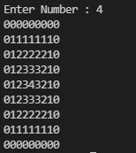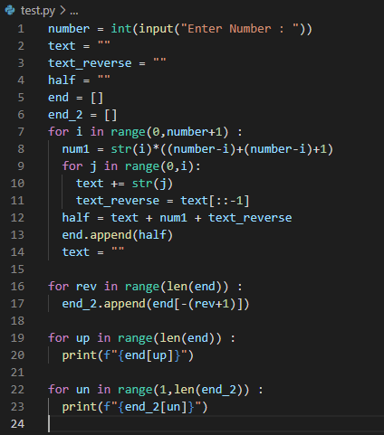

1. เขียนโปรแกรมเพื่อแสดงปิรามิดบนจอภาพ โดยแสดงเป็นรูปสี่เหลี่ยม ตัวเลขเริ่มจาก 0 และเพิ่มค่าตามลำดับจำนวนขั้น จาก 0 ถึง N (รับค่า N จากคีย์บอร์ด)ค่าของ N อยู่ระหว่าง 0-9 ดังตัวอย่าง

0

0 010

0 010 01210

0 010 01210 0123210

0 010 01210

0 010

0

n=0 n=1 n=2 n=3

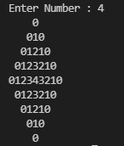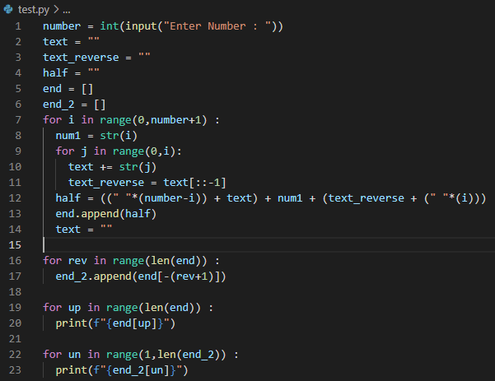

1. กล่องขนาด 6 x 6 ช่อง แต่ละช่องสามารถเก็บข้อมูลได้ 1 ตัวเท่านั้น หลักการใส่ข้อมูลคือ จะต้องใส่ข้อมูลจากด้านบนเท่านั้น ซึ่งข้อมูลจะหล่นลงไปที่ชั้นใดนั้นขึ้นกับมีข้อมูลเดิมอยู่ในช่องนั้นหรือไม่ ถ้าไม่มีข้อมูลอื่นอยู่เลยก็จะหล่นไปชั้นที่ 6 (ชั้นสุดท้าย) แต่ถ้ามีข้อมูลอื่นอยู่จะหล่นอยู่ชั้นถัดมา ตัวอย่างในรูป เช่นในช่องที่ 3 หากต้องการใส่ x ลงไปจะไปอยู่ที่พิกัด [4,3] (ชั้นที่ 4 ของช่อง 3) ให้นักศึกษาเขียนโปรแกรมเล่นเกม โดยผลัดกันใส่ข้อมูลใส่ลงในกล่องดังกล่าว ถ้ามีข้อมูลติดกัน 3 ตัวไม่ว่าแนวตั้ง แนวนอน หรือแนวเฉียงก่อนจะเป็นฝ่ายชนะ(คล้ายกับเกม o x) โดยนักศึกษาจะรับ input เป็นช่องที่ต้องการใส่ข้อมูล ส่วนเครื่องจะทำการ random ช่องที่จะใส่ 1 ใน 6 ช่อง การดำเนินการเล่นจะสิ้นสุดเมื่อมีฝ่ายใด ฝ่ายหนึ่งชนะ (ให้แสดงข้อมูลในกล่องทุกครั้งก่อนผู้เล่นจะใส่ข้อมูล และรายงานด้วยว่าใครเป็นผู้ชนะ) (comp : w, user : x)

|  |  |  |  |  |  |  |
| --- | --- | --- | --- | --- | --- | --- |
| 1 |  |  |  |  |  |  |
| 2 |  |  |  |  |  |  |
| 3 |  |  |  |  |  |  |
| 4 |  |  |  |  |  |  |
| 5 |  |  | w |  |  |  |
| 6 |  |  | w | x | w | x |
|  | 1 | 2 | 3 | 4 | 5 | 6 |

ตัวอย่างการแสดงข้อมูลในกล่องที่หน้าจอ

o|o|o|o|o|o|

o|o|o|o|o|o|

o|o|o|o|o|o|

o|o|o|o|o|o|

o|o|o|o|o|o|

o|o|o|o|o|o|

Enter slot (1-6) : 2

o|o|o|o|o|o|

o|o|o|o|o|o|

o|o|o|o|o|o|

o|o|o|o|o|o|

o|o|o|o|o|o|

o|x|o|o|o|o|

Enter slot (1-6) : 2

o|o|o|o|o|o|

o|o|o|o|o|o|

o|o|o|o|o|o|

o|o|o|o|o|o|

o|x|w|o|o|o|

o|x|w|o|o|o|

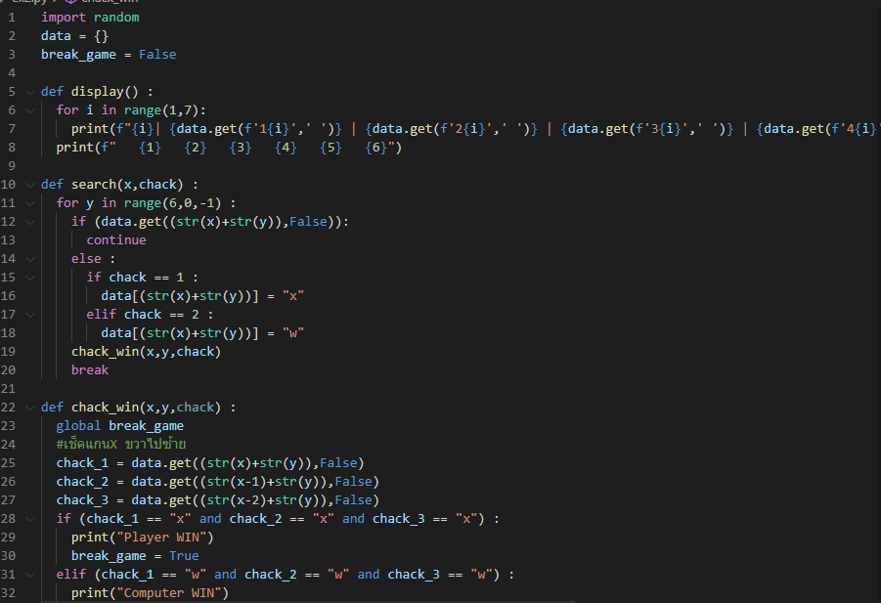

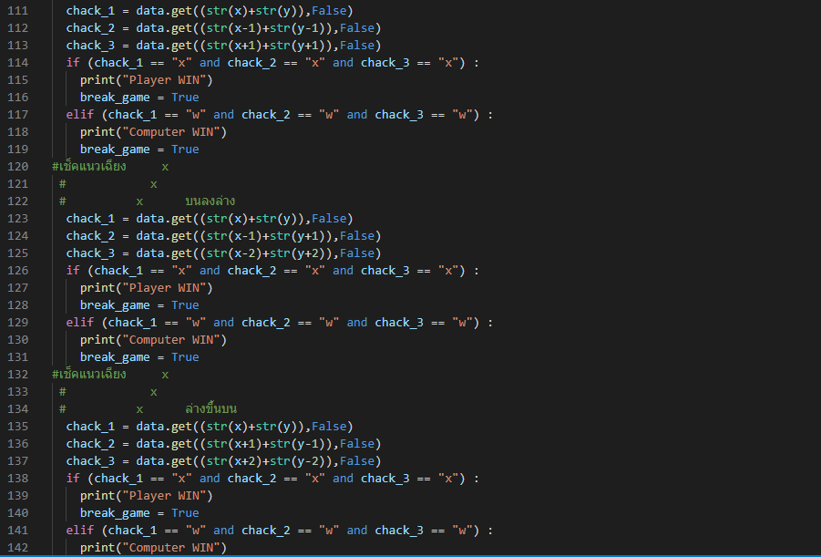

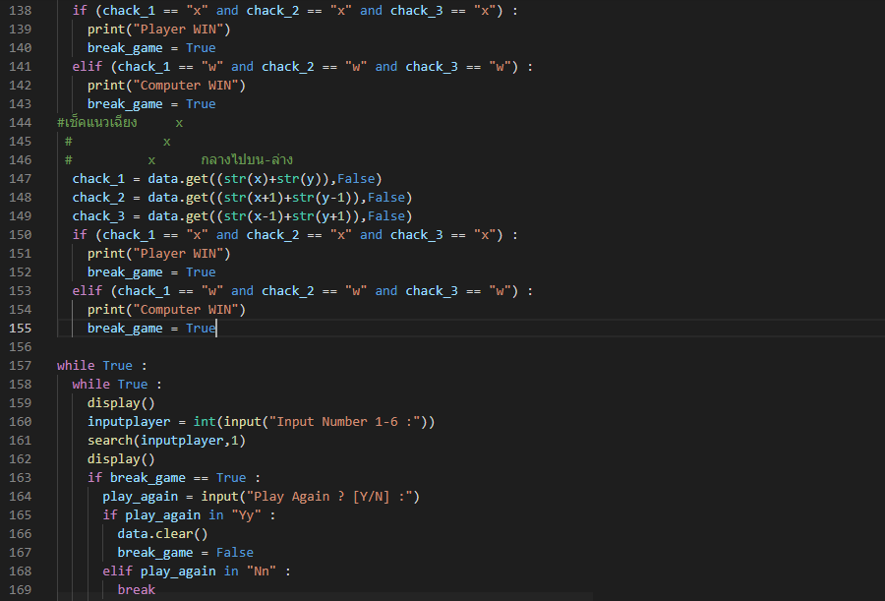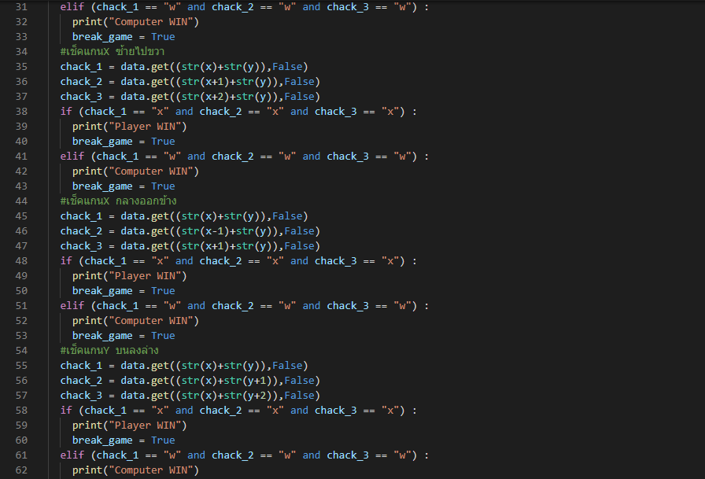

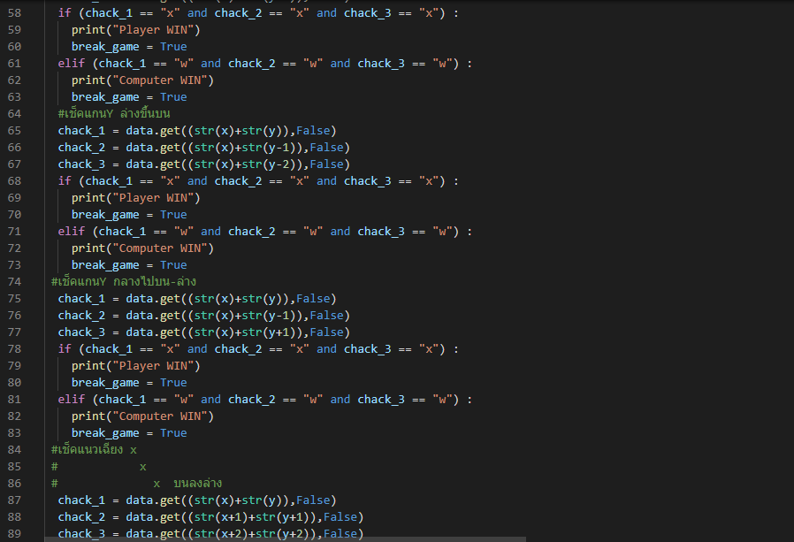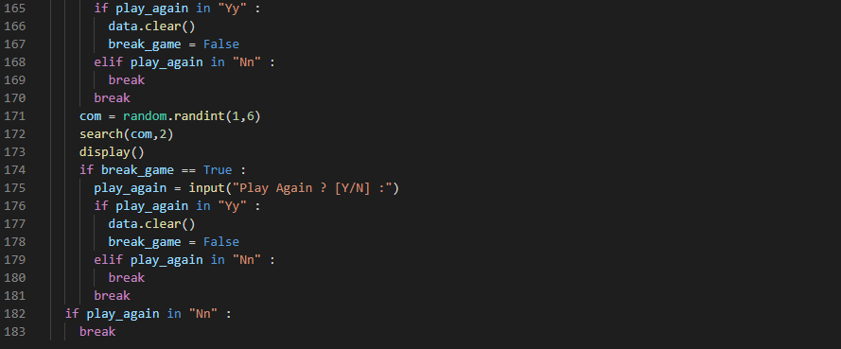

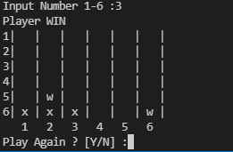

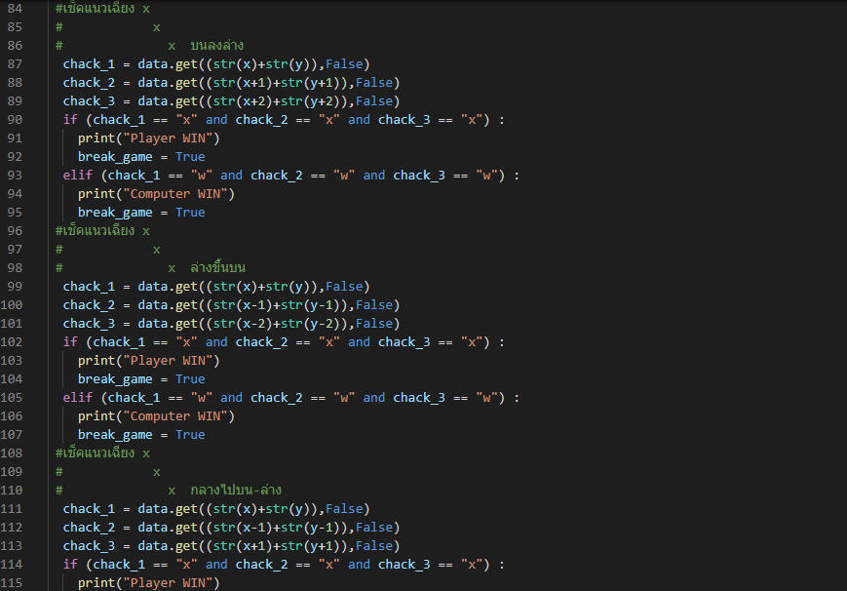

1. ให้เขียนโปรแกรมค้นหาว่ามีข้อความ KMITL (เรียงติดกัน) บนตารางที่กำหนดให้กี่คำ พร้อมแสดงตำแหน่งของทุกตัวอักษรที่ประกอบกันเป็นข้อความ KMITL ของทุกคำ

นักศึกษาสามารถกำหนดค่าเริ่มต้นของตารางได้ดังนี้

List [‘*****’,

‘*****’,

‘*****’,

‘*****’,

‘*****’,

]

ตัวอย่าง

เมื่อกำหนดค่า Table เป็นดังนี้จะได้ผลลัพธ์คือ

|  |  |  |  |  |
| --- | --- | --- | --- | --- |
| **\*** | **\*** | **\*** | **\*** | **\*** |
| **\*** | **M** | **M** | **\*** | **\*** |
| **\*** | **K** | **I** | **K** | **\*** |
| **\*** | **I** | **T** | **\*** | **\*** |
| **\*** | **\*** | **L** | **\*** | **\*** |

K 3 2 M 2 2 I 3 3 T 4 3 L 5 3

K 3 2 M 2 3 I 3 3 T 4 3 L 5 3

K 3 4 M 2 3 I 3 3 T 4 3 L 5 3

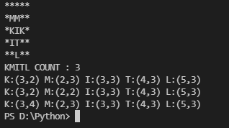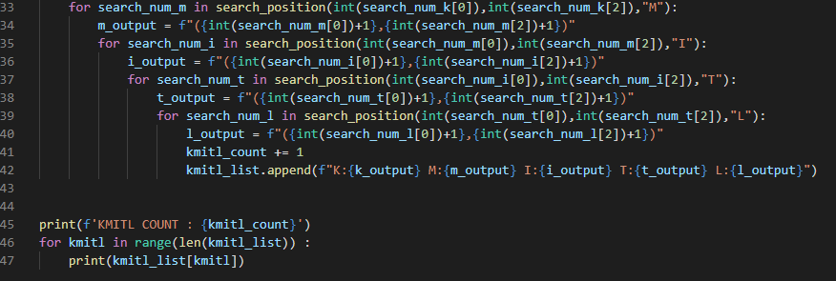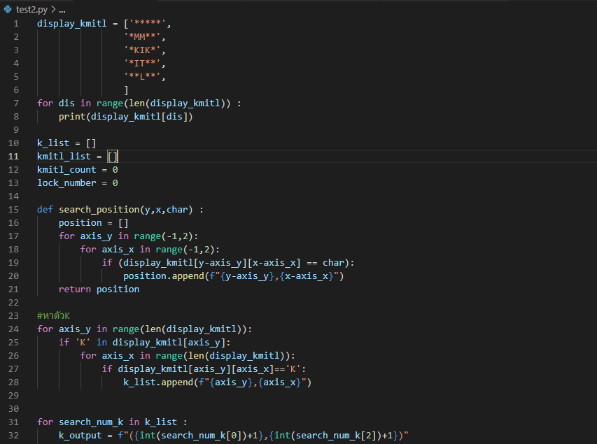KMITL Count = 3